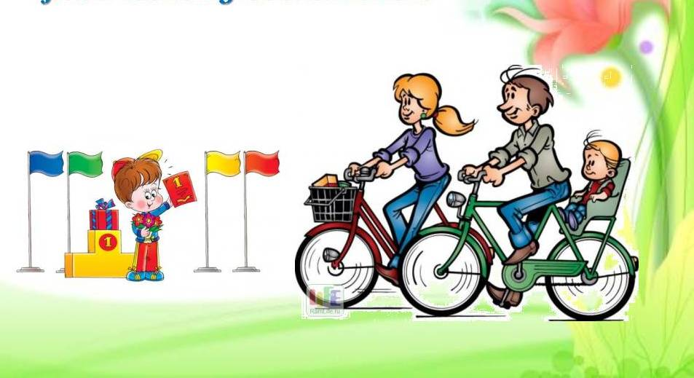

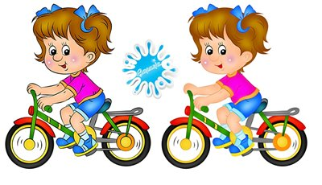

***Работа с родителями***

По моему убеждению, только союз педагогов, воспитанников и их родителей может быть плодотворным и эффективным на пути формирования всестороннего развития личности. Моя работа по физическому воспитанию немыслима без единства взглядов и тесного сотрудничества с родителями.

-В День открытых дверей для родителей я провела с ними мастер-класс: «Использование здоровьесберегающих технологий в детском саду и дома».

-Провела родительское собрание на тему: «Использование нестандартного оборудования по физической культуре в детском саду и дома».

-Провела практикум по ЛФК с применением нестандартного оборудования.

-Для споривного зала изготовили достаточно нестандартного физкультурного оборудование.

К изготовлению такого оборудования привлекаю родителей, объясняя важность и нужность такой работы.

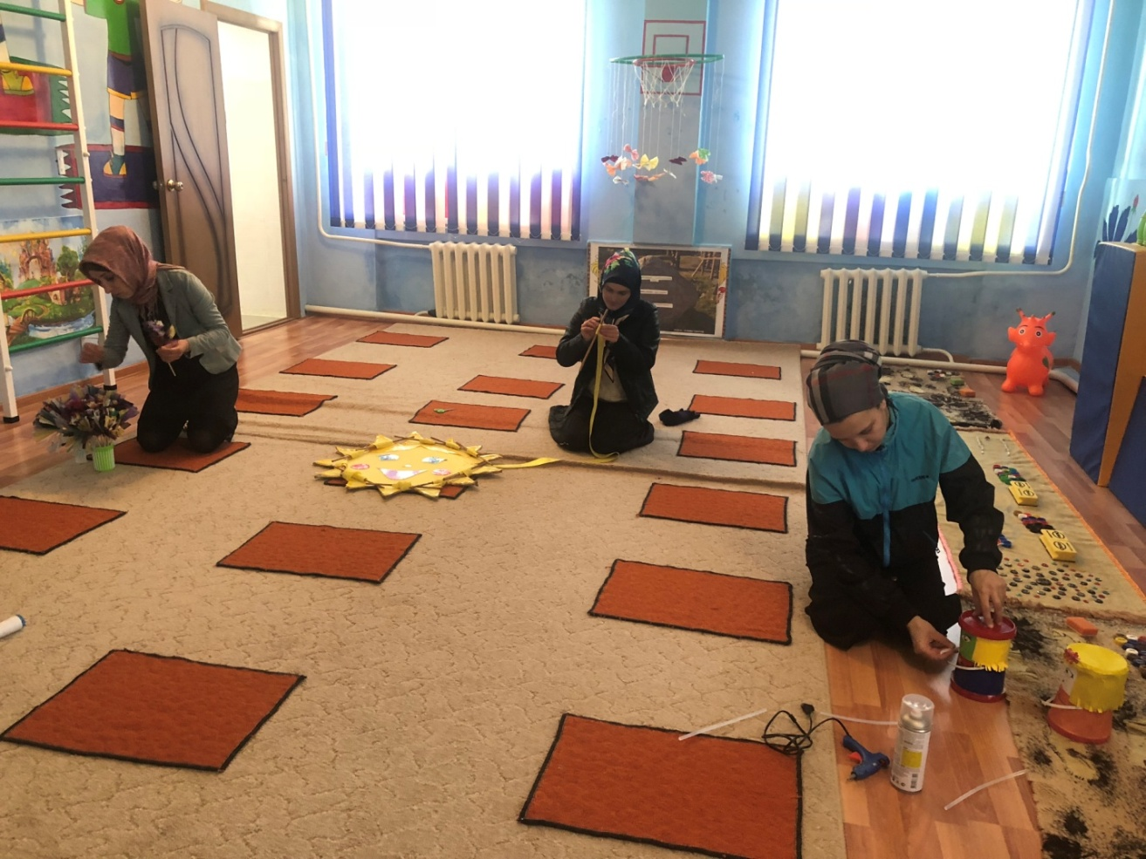

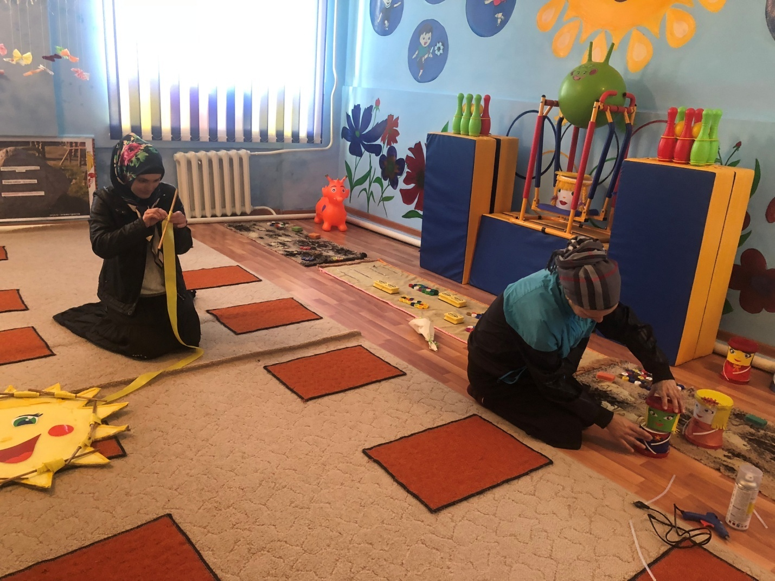

Чтобы заинтересовать родителей к изготовлению нестандартного спортивного оборудования, в детском саду прошел смотр - конкурс такого оборудования. Сколько выдумки и смекалки проявили родители, при его изготовлении, а самое главное, спортивный зал пополнился новым нестандартным инвентарем, с которым охотно играют и занимаются наши дети. Теперь в спортивном зале можно увидеть различные массажные дорожки, следочки для профилактики плоскостопия, коврики, кольцеброссы, разноцветные флажки, ленты, султанчики, маски, шнуры косички, палочки маталочки, «бильбоке», «тоннели», мячи и многое другое. В результате проделанной совместной работы , сократилось количество детодней, пропущенного одним ребенком.

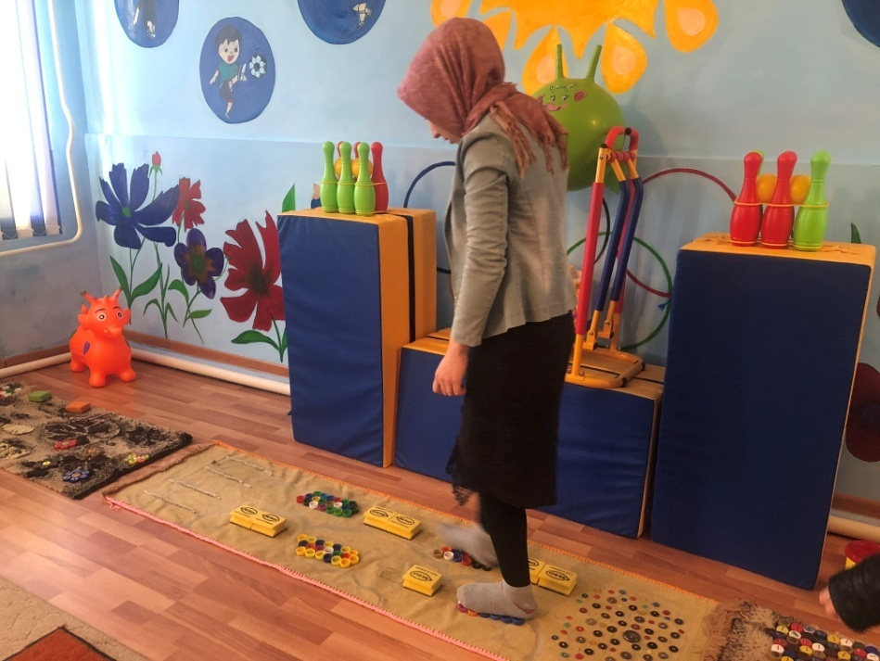

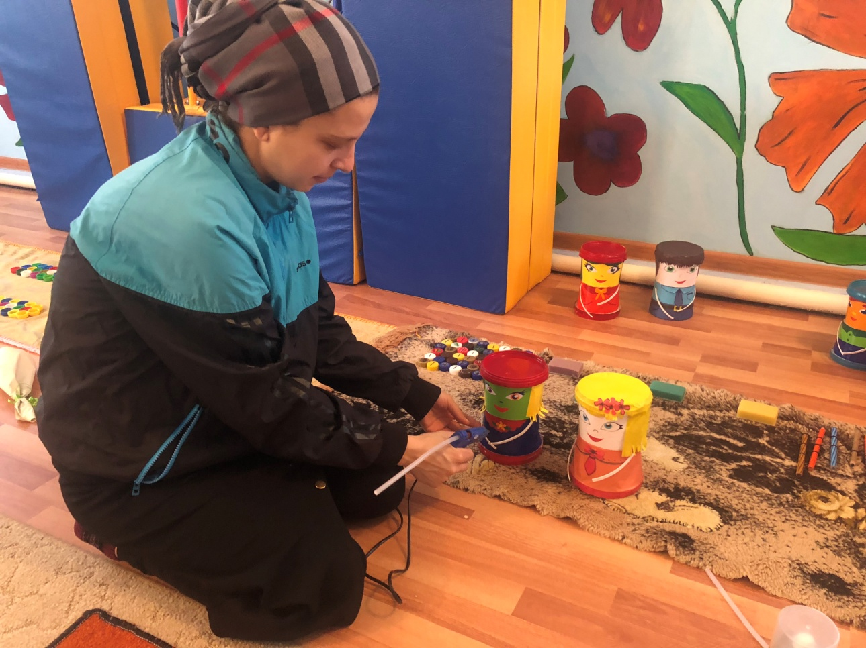

Зная, что положительного результата можно добиться, лишь сделав своими союзниками родителей, мы постарались вызвать у них интерес к физической культуре, укреплению здоровья своих детей, используя при этом нестандартное оборудование.

Для общего родительского собрания мною была подготовлена консультация: «Профилактика плоскостопия», что на сегодняшний день является наиболее распространенной. При проведении физкультурных досугов с родителями я использовала все это нестандартное оборудование. Они активно учавствуют в различных спортивных досугах, с интересом слушают о его назначении и использовании.

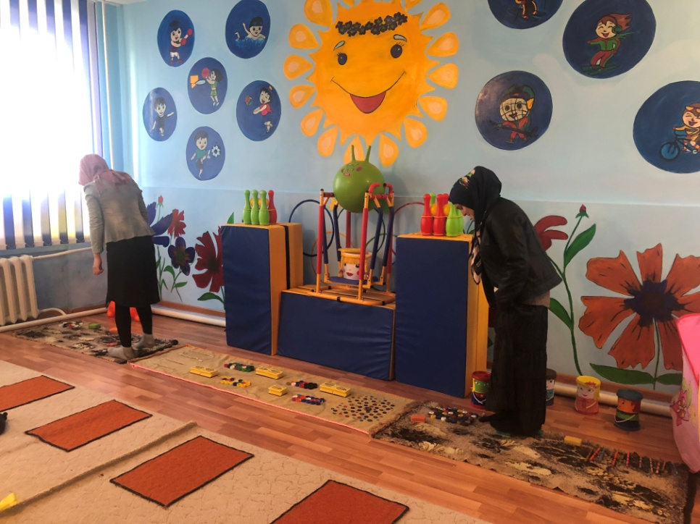В результате родители помогли нам изготовить шнур косички, палочки маталочки, «бильбоке», «тоннели», мячи и т.д.

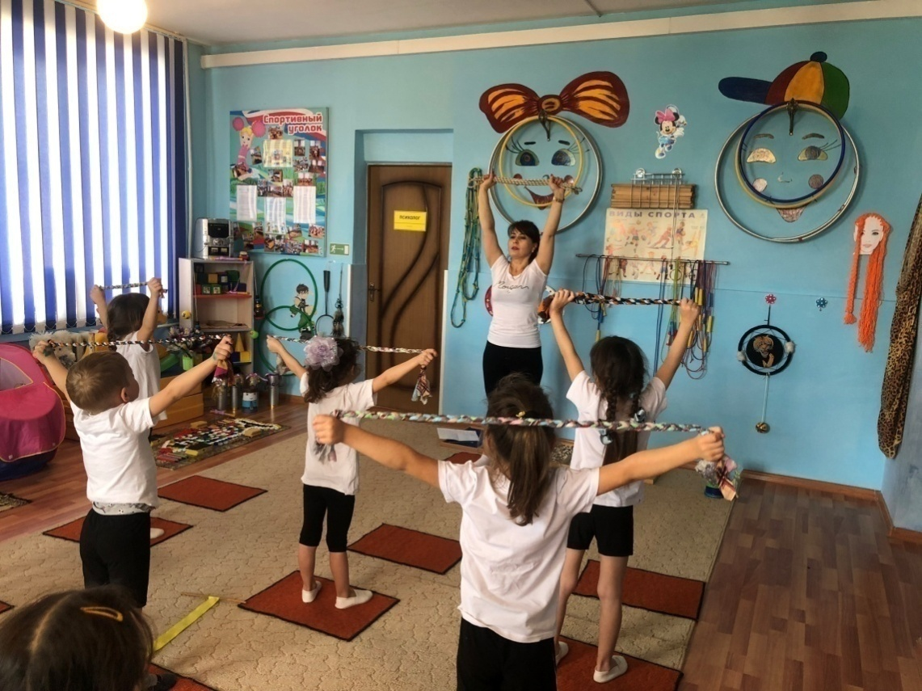

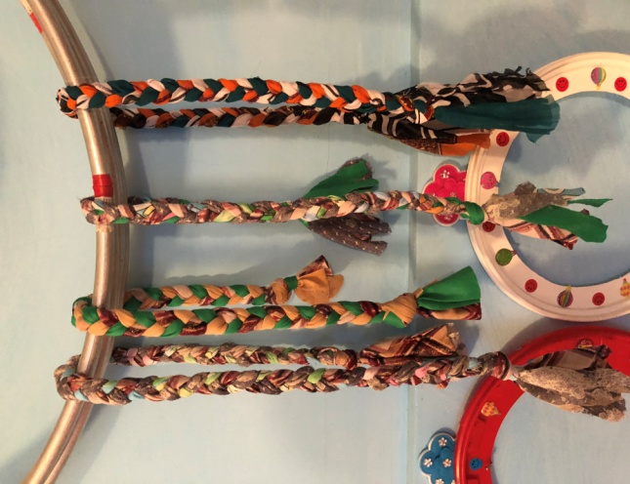

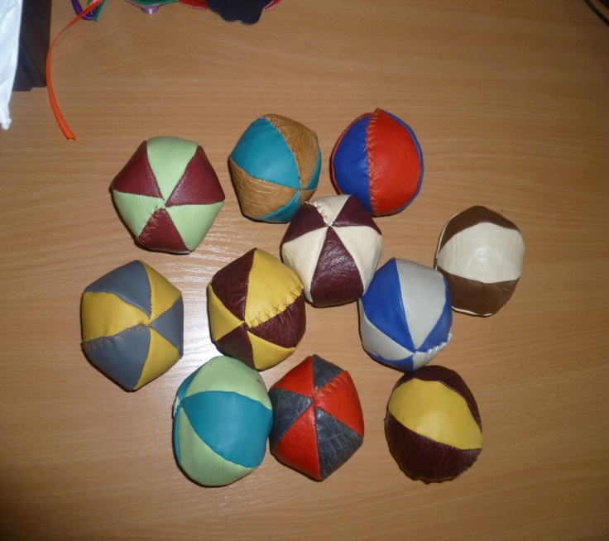

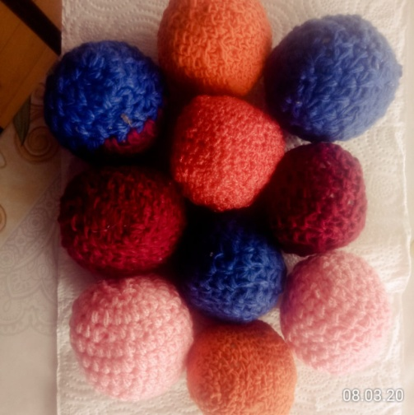

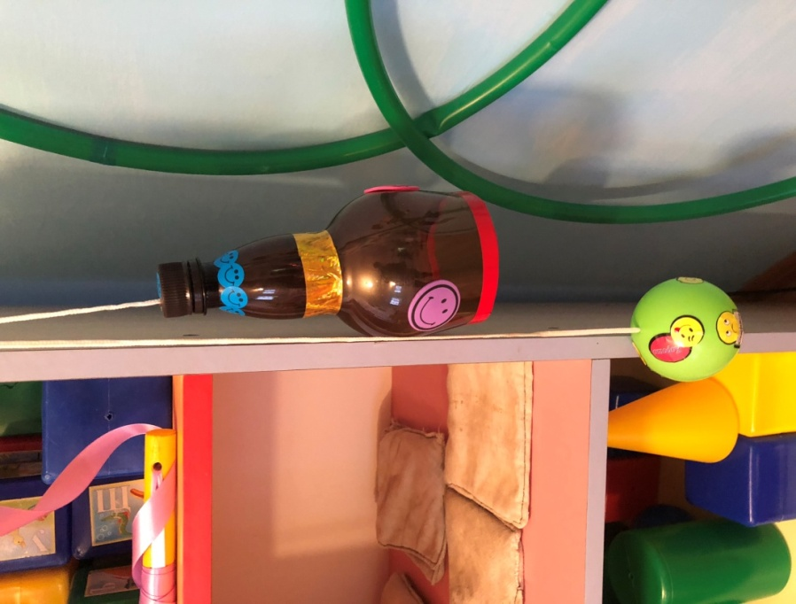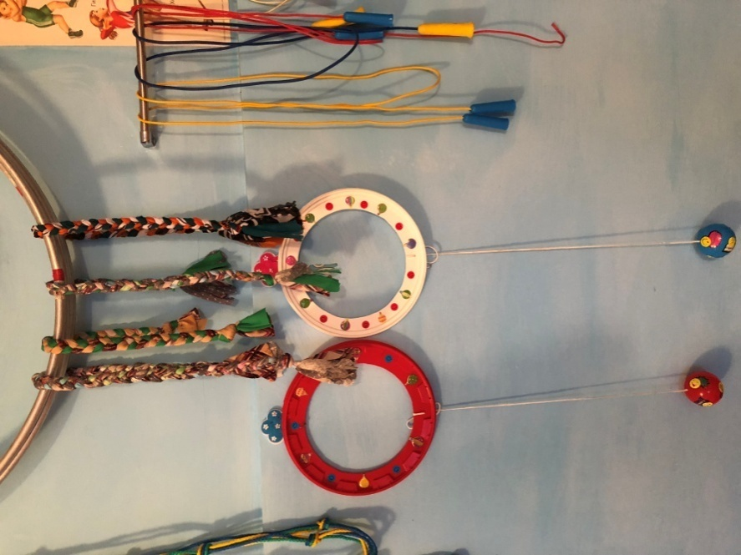

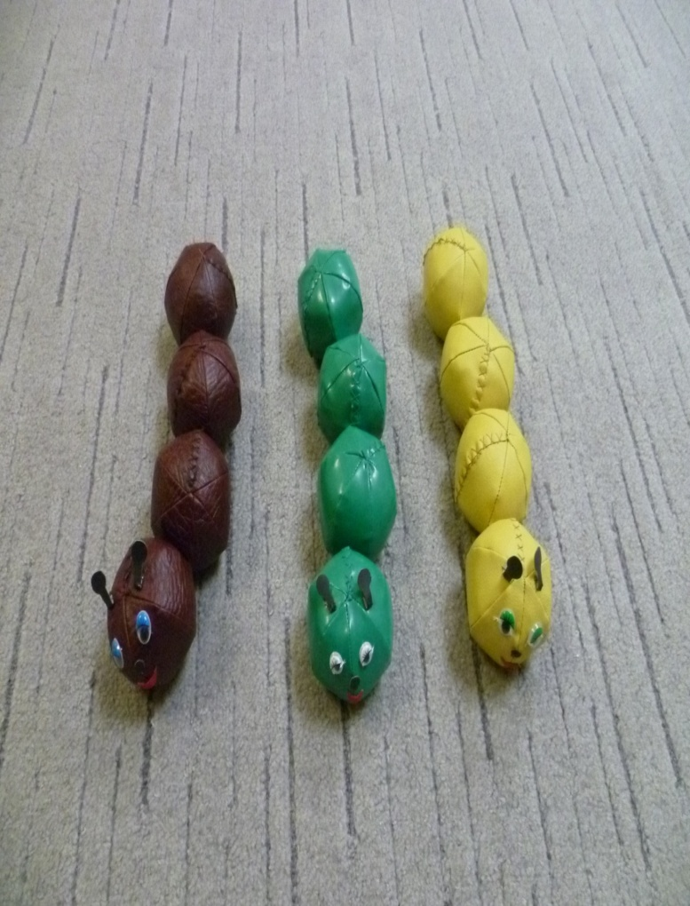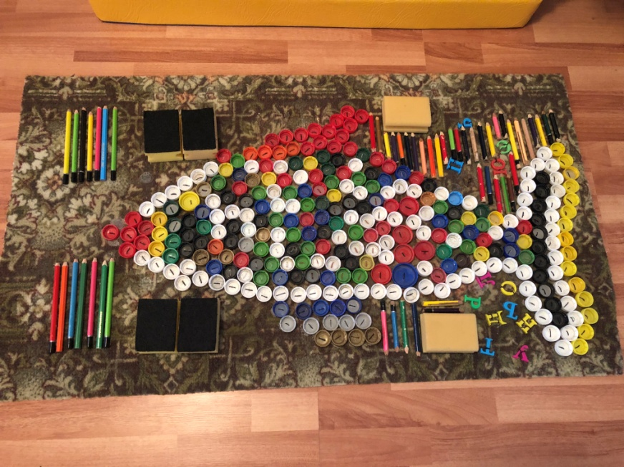

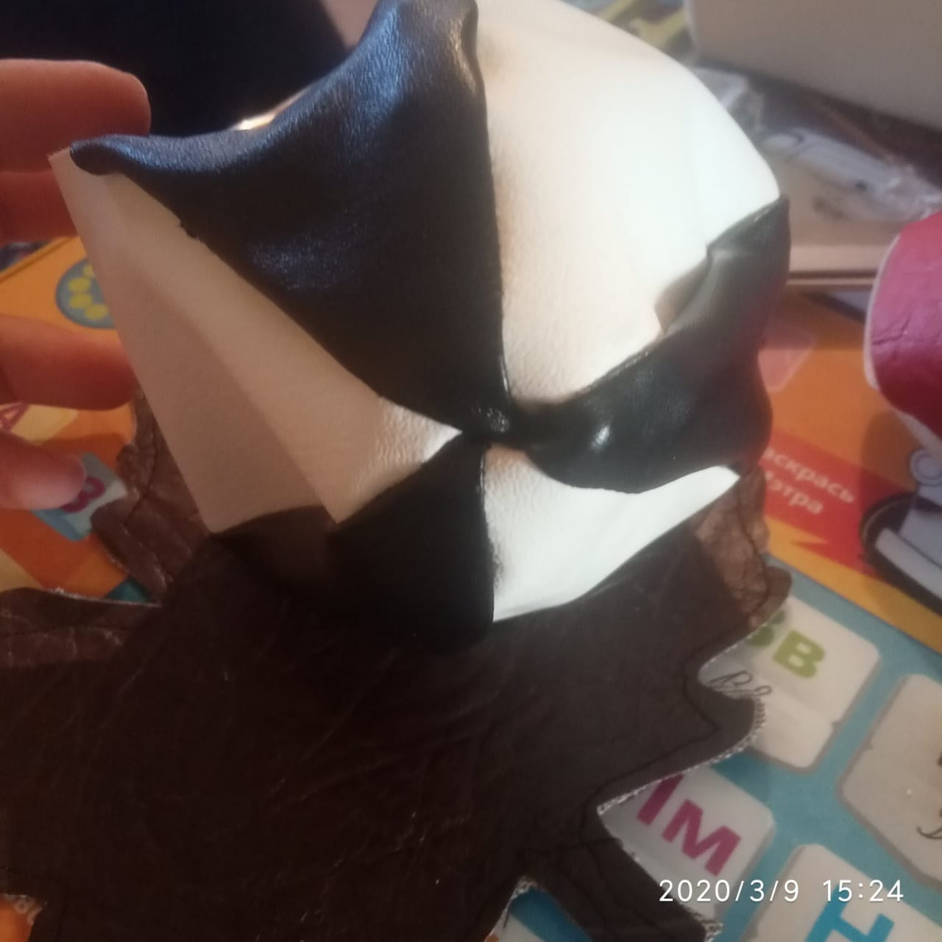

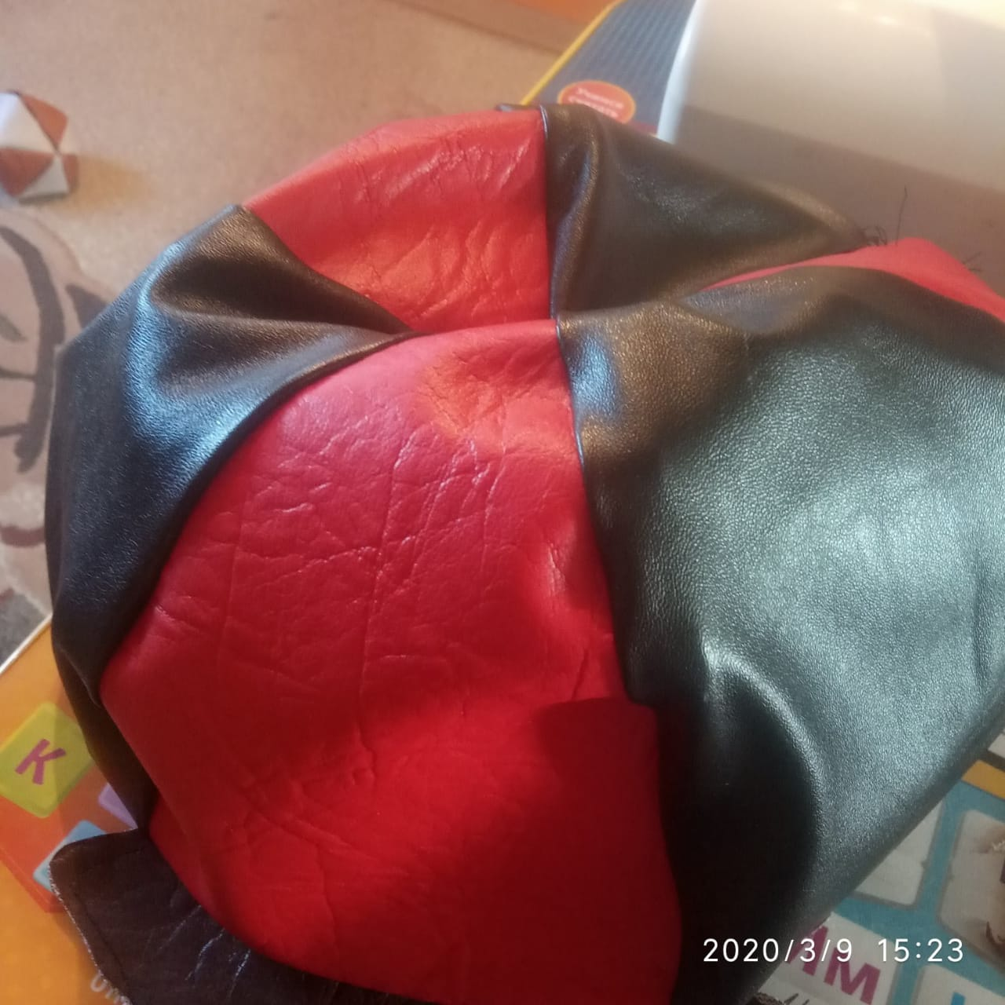

Для родителей подготовлены папки-передвижки: «Спортивный уголок дома»; «Мои десять советов родителям от инструктора по физкультуре. «Ходите босиком»; «Бодрость с самого утра»; «Учимся правильно дышать»; «Нужны ли мальчишкам прыжки со скакалкой»; памятка «Как не пропустить нарушение осанки».

В уголках для родителей помещаются рекомендации.

Подводя итоги проделанной работы, можно отметить положительные результаты: возрос интерес детей к разным видам движений, появилась изобретательность в самостоятельной двигательной активности, значительно повысился эмоциональный тонус на физкультуре. Повысился интерес детей к физическим упражнениям. Наравне с детьми растет и мой профессиональный уровень, мастерство.